1. 知识点

出题人：李正 审题人：邓炳利

1.计算机网络的定义：将分散在不同地点，具有独立功能的个体，通过 通信设备 和 通信线路 连接起来，再配以相应的网络软件，实现资源共享和数据传输的就是计算机网络。

2.计算机网络的发展阶段：

1.面向终端的计算机网络 代表SABREI，

2.计算机通信网络 代表 ARPANET（同时也是internet 的雏形），

3.计算机网络 代表 internet。

3.计算机网络建设的目的：

1.提供**资源的共享** 2.提供信息的快捷交流（数据传输） 3.提供分布式处理

4.实现集中控制和管理 5.提供系统可靠性 6.提供系统性价比

4.计算机网络的应用：1.虚拟现实 2.ip电话 3.IRC和ICQ 4.电子商务 5.网络娱乐

5.计算机网络的组成：计算机网络由资源子网和通信子网组成

资源子网的作用：负责全网的面向用户的数据处理与数据管理，以实现资源共享。

通信子网由传输线路和转接部件组成。

通信子网的作用：提供用户入网的接口和实现数据传送。

6.根据网络的 规模和通信 距离分类：

1.局域网（LAN） 2.城域网（MAN） 3.广域网（WAN）

7.根据拓扑接口分类:星状网，总线型网，环状网，树状网，网状网

局域网常采用的拓扑结构是：总线型网

局域网大多采用的结构是：星状网

8.星状网：如果中心结点是集线器，物理结构是星状的，逻辑结构依然是总线型的。

如果中心结点是交换机，物理结构时星状的，逻辑结构也是星状的。

9.环状网：数据在环中只能单向传输，数据在每台设备的延时时间是固定的。🡪适合用于

实时控制的局域网系统。 最著名的环状拓扑结构网络是 令牌环网（token ring）

10.树状网：它是一种层次结构的网络，结点按层次连接，信息交换主要在上下结点之间进行，相邻结点或同层结点之间一般不进行数据交换

11.网状网：必须采用路由算法和流量控制的方法。目前广域网基本上是采用的网状拓扑结构。

12.按照网络的传输技术，可将网络分为广播式网络和点对点式网络

13.按交换方式分类，可以分为电路交换网、报文交换网、分组交换网

14.按照传输介质进行分类，可分为有线网，光纤网，无线网

15.根据其工作模式，计算机网络主要分为对等网和客户机/服务器网（c/s）

16.开放系统互连参考模型（osi）与tcp/ip模型

物理层 规定了机械、电气、功能和规程的特性，(作用是)用以建立、维护和拆除物理连接等。其中**机械特性**规定了网络连接时所需接插件的规格尺寸、引脚数量和排列情况等；**电气特性**规定了再物理连接上传输比特流时线路上信号电平的大小、阻抗匹配、传输速率距离限制等；**功能特性**是指对各个信号先分配确切的信号含义，即定义了DTE和DCE之间各个线路的功能；**规程特性**定义了利用信号线进行比特流传输的一组操作规程，是指在物理连接的建立、维护、交换信息是DTE（数据终端设备）和DCE（数据通信设备或者数据电路终端设备）双方在各电路上的动作系列。 单位是二进制的比特流

DTE:是数据通信系统中的端设备或端系统。DCE: 通常指[调制解调器](https://baike.baidu.com/item/%E8%B0%83%E5%88%B6%E8%A7%A3%E8%B0%83%E5%99%A8)，[多路复用器](https://baike.baidu.com/item/%E5%A4%9A%E8%B7%AF%E5%A4%8D%E7%94%A8%E5%99%A8)或数字设备设备，DCE为DTE提供时钟，借此DTE才能工作.

**数据链路层:**作用物理地址寻址、数据的组帧、流量控制、数据的检错、重发等。单位是帧

**网络层**：作用是将数据链路层提供的帧组成数据包，包中封装有网络层包头，其中含有逻辑地址、信息源站点和目的站点的网络地址，而且还可以有实现拥塞控制、网际互联等功能。单位是数据包

**传输层：**其主要作用是处理信息，负责获取全部信息。并且传输层为上层提供端到端（最终用户到最终用户）的透明的、可靠的数据传输服务。单位是数据包

**会话层：**不参与具体的传输，他提供包括访问验证和会话管理在内的建立和维护应用之间通信机制，如服务器验证用户登录便是由会话层完成的。单位是报文

**表示层：**主要是解决用户信息的语法表示问题。他将欲交换的数据从适合于某一用户的抽象语法，转换为适合于OSI系统内部使用的传送语法，即提供格式化的表示和数据转换服务。数据的压缩和解压缩，加密和解密等工作都是由表示层负责。单位是报文

应用层：最接近用户的一层，主要功能时为用户的应用程序提供网络服务，是用户使用网络功能的接口。单位是报文

TCP/IP 模型：分为网络接口层、网际层、传输层、表示层

**17.OSI的应用层、表示层、会话层对应TCP/IP模型的应用层：**

TFTP（ Trivial File Transfer Protocol,简单[文件传输协议](https://baike.baidu.com/item/%E6%96%87%E4%BB%B6%E4%BC%A0%E8%BE%93%E5%8D%8F%E8%AE%AE)）

FTP(File Transfer Protocol，FTP,文件传输协议)

**TFTP与FTP的区别：**

tftp采用的是udp的传输方式，使用的udp端口号为 69

ftp采用的是tcp的传输方式，采用tcp端口号20和21

SNMP（ Simple network management protocol ，简单网络管理协议）

RPC（Remote procedure call，远程调用协议）

telnet（telecommunication network）（远程登陆）

SSH（ [Secure Shell](https://baike.baidu.com/item/Secure%20Shell)  Protocol，安全外壳协议【就是远程协议】）

**telnet和SSH的区别：**

telnet 远程的时候是明文的，ssh是加密的

telnet的端口号是tcp的23 ssh的端口号是tcp的22

POP的全称是 Post Office Protocol，即[邮局协议](https://baike.baidu.com/item/%E9%82%AE%E5%B1%80%E5%8D%8F%E8%AE%AE/9720010)，用于电子邮件的接收，它使用TCP的110端口。现在常用的是第三版 ，所以简称为 POP3。

http（即超文本传输协议(Hypertext transfer protocol） 默认端口号是tcp的80端口

HTTPS（securely transferring web pages）服务器，默认的端口号为443/tcp 443/udp

**HTTP和HTTPS的区别**：

在传输的过程中http是没有加密的，https是加密的

**OSI模型中的传输层对应tcp/ip模型中的传输层：**

tcp （Transmission Control Protocol 传输控制协议）是一种面向连接的、可靠的、基于字节流的传输层通信协议 ，是可靠的传输协议。

udp internet 协议集支持一个无连接的传输协议，该协议称为用户数据报协议（UDP，User Datagram Protocol）。是不可靠的传输协议。

**OSI模型中的网络层对应tcp/ip模型中的网际层：**

IP（Internet Protocol）协议是TCP/IP协议族的核心组成部分，是目前应用最广的网络互联协议。 IP协议的主要功能有：无连接数据报传送、数据报路由选择和差错控制。

ICMP（Internet Control Message Protocol）Internet控制[报文](https://baike.baidu.com/item/%E6%8A%A5%E6%96%87/3164352)协议

**OSI模型中的网络层对应tcp/ip模型中的网际层：**

ARP 地址解析协议，Address Resolution Protocol） ip地址->物理地址（mac地址）

RARP：反向地址转换协议（Reverse Address Resolution Protocol） 物理地址（mac地址）->ip地址

**OSI模型中的数据链路层对应tcp/ip模型中的网络接口层：**

PPP（Point to Point Protocol，点对点协议）

HDLC [高级数据链路控制](https://baike.baidu.com/item/%E9%AB%98%E7%BA%A7%E6%95%B0%E6%8D%AE%E9%93%BE%E8%B7%AF%E6%8E%A7%E5%88%B6/5927878)（High-Level Data Link Control,是一个在同步网上传输 数据、面向比特的[数据链路层](https://baike.baidu.com/item/%E6%95%B0%E6%8D%AE%E9%93%BE%E8%B7%AF%E5%B1%82/4329290)协议

frame relay **帧中继**

18.常见的国际组织补充：

ISO（国际标准化组织）（International Organization for Standardization）

ANSI(国美国家标准协会)（AMERICAN NATIONAL STANDARDS INSTITUTE）

EIA(电子工业联盟)（Electronic Industries Alliance）

IEEE(电气与电子工程师学会)（Institute of Electrical and Electronics Engineers）

ITU（国际电信联盟）（International Telecommunication Union）

**19.IP地址**

**为了标记Internet上的每一台计算机的位置，人们为每台计算机或网络设备都分配一个唯一识别的地址，该地址称为IP(Internet Protocol)地址，也称为网际地址。**

19. IP地址是32位二进制数表示，由点号分隔成4组，每组对应一个字节，即八个比特位。并且IP地址由网络位和主机位组成。

IP地址空间分为五个不同的地址类别，分别以A、B、C、D、E来表示。其中A、B、C三类最为常用。其中A类地址是1-126,B类地址是128-191 ,C类地址是192-223, D类地址是224-239 E类地址240-255

20.特殊的IP地址：

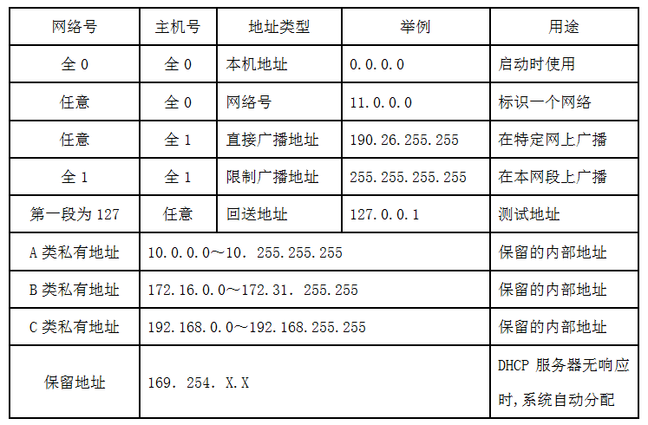21，子网掩码：

子网掩码是用来指明IP地址中哪些位标识的是主机所在的子网以及哪些位标识的是主机的标识。子网掩码**不能单独存在**，它必须结合IP地址一起使用。**其作用就是将某个IP地址划分成网络地址和主机地址两部分。**

如下图：

